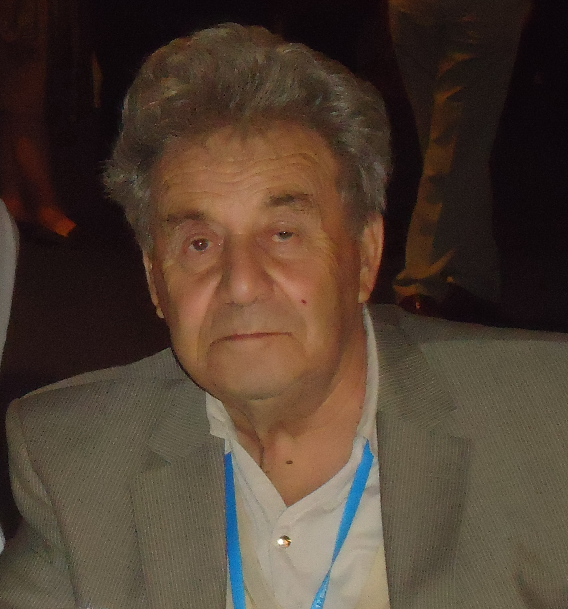

24 января 2012 года на 80 году жизни скончался выдающийся ученый, лауреат Государственной премии СССР, заслуженный деятель науки РФ,
доктор геолого-минералогических наук, профессор

БОРИС ИОСИФОВИЧ
ПИСАРСКИЙ

Лаборатория гидрогеологии
Института земной коры СО РАН (г. Иркутск)

